课 程 设 计 报 告

课程设计名称：软件工程与计算2

课程设计题目：计算器与时钟

院（系）：计算机与信息工程学院
专 业：软件工程
班 级：2014软件工程
学 号：20141105048
姓 名：林帅
指导教师：朝力萌
完成日期：2016.1.14
目 录

第1章 概要设计 2
1.1题目的内容与要求 2
1.2总体结构 2
第2章 详细设计 2
2.1主模块 2
第3章 调试分析 3
第4章 使用说明与执行结果 4

第1章 概要设计

1.1题目的内容与要求
内容：
设计一个计算器以及一个时钟，将两者结合起来显示在一个图形界面上。
要求：
计算器能进行简单的加减乘除法，以及电脑所使用的计算器的一些基本的功能，例如根号、平方、百分号等。时钟要求符合正常时钟的转动情况即可。

1.2总体结构

加减乘除按钮（其中除法需要去掉0）
数字按钮
根号，平方等

计算器 归零，清除
表盘

显示时间（时钟） 定时器

秒针

表针 分针

时针

第2章 详细设计

2.1主模块
1计算器
1.1外形设计
想要设计一个计算器，首要任务是做出计算器的输出框，我们可以通过编程工具的工具箱画出我们所需要的编辑框，以及我们所需要的按钮，因为每个按钮都有自己特定的地址，为了避免混乱，我们需要改变地址名，并将按钮的外观设计成我们所需要的按钮外形。
1.2程序编码
当我们将计算器的外形处理好之后，我们需对计算器编写代码使它实现应有的功能，对按钮添加OnClicked处理函数，使得点击这个按钮时，实现相应的功能，以1按钮为例，我们先用UpdateData(true)以及UpdateData(false)将我们所想要实现的功能更新到输出框上，由于我们所输入的并不是固定数，所以我们用字符代替。1的代码如下：
void CjsjDlg::OnClicked1()
{
// TODO: 在此添加控件通知处理程序代码
UpdateData(true);
m_str=m_str+L"1";
UpdateData(false);
}
2-9以此类推。
由于我们是采用字符串进行输入的，所以当我们想要计算时，我们必须将字符串转化为浮点数才能进行计算，所以每当我们按加减乘除等按钮的作用是将字符串转化为浮点数，等待着计算。代码如下:
void CjsjDlg::OnBnClickedAdd()
{
// TODO: 在此添加控件通知处理程序代码
flag=1;
UpdateData(true);
temp=_ttof(m_str);
m_str="";
UpdateData(false);
}
当我们的计算器变为浮点数的时候，我们就可以对它们进行简单的加减乘除运算了，例如加法运算，我们只需将我们转化的浮点数与另一个由字符串转化的浮点数进行加法运算即可。所以等号的作用就是将下一个字符串转化为浮点数，然后再进行计算，等号的代码如下：
UpdateData(true);
if(flag==1)
{
temp=temp+_ttof(m_str);
}

if(flag==2)
{
temp=temp-_ttof(m_str);
}

if(flag==3)
{
temp=temp*_ttof(m_str);
}

if(flag==4)
{
double a;
a=_ttof(m_str);
if(a<=0.00000000000000000000000001)
{

MessageBox(L"0不能做除数");

}
else
temp=temp/_ttof(m_str);
}

m_str.Format(L"%lf",temp);
while(m_str.Right(1)=="0")
m_str.Delete(m_str.GetLength()-1,1);
while(m_str.Right(1)==".")
m_str.Delete(m_str.GetLength()-1,1);

UpdateData(false);
}
我们都知道，除法运算0不能做除数，所以当我们编写除法计算时就不得不考虑到除数为0的情况，所以我们在编写程序时必须去掉0这种情况，所以除法运算时我用了if语句来除掉0这种情况，并以MessageBox（）函数提醒错误是什么，而且我们的得数是一个浮点数，所以为了美观我们必须将多余的0去掉，所以便有了最后这一段去0以及去点代码。
计算机的基本功能有了之后我们需要扩展一些功能，比如平方，开根号等，平方的代码只需要将输入的字符串转化为浮点数，然后相乘在显示在输出框即可，同样的根号也是如此。它们的代码如下：
void CjsjDlg::OnBnClickedpingfang()
{

// TODO: 在此添加控件通知处理程序代码

UpdateData(true);
temp=_ttof(m_str);
temp=temp*temp;
m_str="";
m_str.Format(L"%lf",temp);
while(m_str.Right(1)=="0")
m_str.Delete(m_str.GetLength()-1,1);
while(m_str.Right(1)==".")
m_str.Delete(m_str.GetLength()-1,1);
UpdateData(false);
}

void CjsjDlg::OnBnClickedgenhao()
{

// TODO: 在此添加控件通知处理程序代码
UpdateData(true);
temp=_ttof(m_str);
temp=sqrt(temp);
m_str="";
m_str.Format(L"%lf",temp);
while(m_str.Right(1)=="0")
m_str.Delete(m_str.GetLength()-1,1);
while(m_str.Right(1)==".")
m_str.Delete(m_str.GetLength()-1,1);
UpdateData(false);
}
一个计算器不可能没有归零健以及清除键，归零键很好办，只需要将屏幕清空即可，其代码如下：
void CjsjDlg::OnBnClickedc()
{
// TODO: 在此添加控件通知处理程序代码
UpdateData(true);
m_str="";
UpdateData(false);
}
而清除键则需要进行判断，判断是否为空，只要不为空，当我们点击这个键时便需要删除一个字符，其代码如下：
void CjsjDlg::OnBnClickedback()
{
// TODO: 在此添加控件通知处理程序代码
UpdateData(true);
if(!m_str.IsEmpty())
{
m_str=m_str.Left(m_str.GetLength()-1);
}
UpdateData(false);

}
计算器的基本情况就是这样的，我们还可以根据兴趣加一些其他的按钮，比如三角函数。

2时钟
想要设计时钟，我们首先需要将时钟的表盘画出来，首先确立原点坐标，然后用椭圆函数Ellipse()来画出我们所需要的表盘，其中Ellipse()函数中的四个坐标分别代表左上以及右下两点的坐标，用这两点来确定一个圆。而表盘上有十二个刻度，我们同样可以用画圆函数来画出所需要的刻度点，然后用for循环将十二个刻度划到表盘上，这样就形成了一个表盘。由于要求要将时钟与计算器结合起来，所以我设计了一个显示时间的按钮来控制表盘的显示。其代码如下：
void CjsjDlg::OnBnClickedsj()
{
SetTimer(1,1000,NULL);
CDC *pDC9;
pDC9=GetDC();
pDC9->SetWindowOrg(-380,-240);
CPen *oldpen1;
CPen pen(PS_SOLID,3,RGB(0,100,255));
oldpen1=pDC9->SelectObject(&pen);
pDC9->Ellipse(100,-100,-100,100);
for(int i=0;i<12;i++)
{
double l=90,ag=i*3.1415926/6;
double a=l*sin(ag)+1,b=-l*cos(ag)+1,c=l*sin(ag)-1,d=-l*cos(ag)-1;
pDC9->Ellipse(a,b,c,d);
}
}
接下来就是对表针的设计，我们需要3个表针，及秒针分针与时针，在设计秒针之前，我们首先需要进行时间的设置，这就需要用到SetTimer(1,1000,NULL)函数了，这样我们就可以做到让秒针每秒钟动一下了。我们设计秒针首先需要让秒针每秒钟转6度，这样秒针转1圈刚好60秒。而分针只需要每秒钟转0.1度即可，同样时针只需要每分钟转够0.1度即可。而不论是时针秒针或者是分针，它们转动都会留下痕迹，所以我们需要画一条白色的线紧跟在它后面进行覆盖，使得屏幕上只显示一条线。所以我们只需要定一次时，就可以解决3个针的问题。
它的代码如下：
void CjsjDlg::OnTimer(UINT_PTR nIDEvent)
{
if(nIDEvent==1)
{
int r=80,x,x1,y,y1,ox=380,oy=240;
CDC *pDC;
CPen newpen,*oldpen;
newpen.CreatePen(PS_SOLID,1,RGB(255,255,255));
pDC=GetDC();
oldpen=pDC->SelectObject(&newpen);
x=ox+r*sin(c*3.1415926/180);
y=oy+r*cos(c*3.1415926/180);
pDC->MoveTo(ox,oy);
pDC->LineTo(x,y);
c=c-6;
CDC *pDC1;
CPen newpen1,*oldpen1;
newpen1.CreatePen(PS_SOLID,1,RGB(0,0,0));
pDC1=GetDC();
oldpen1=pDC1->SelectObject(&newpen1);
x1=ox+r*sin(c1*3.1415926/180);
y1=oy+r*cos(c1*3.1415926/180);
pDC1->MoveTo(ox,oy);
pDC1->LineTo(x1,y1);
c1=c1-6;

}
int r=60,x3,x4,y3,y4,ox=380,oy=240;
CDC *pDC3;
CPen newpen2,*oldpen2;
newpen2.CreatePen(PS_SOLID,2,RGB(255,255,255));
pDC3=GetDC();
oldpen2=pDC3->SelectObject(&newpen2);
x3=ox+r*sin(c3*3.1415926/1800);
y3=oy+r*cos(c3*3.1415926/1800);
pDC3->MoveTo(ox,oy);
pDC3->LineTo(x3,y3);
c3=c3-0.1;
CDC *pDC4;
CPen newpen3,*oldpen3;
newpen3.CreatePen(PS_SOLID,2,RGB(0,100,255));
pDC4=GetDC();
oldpen3=pDC4->SelectObject(&newpen3);
x4=ox+r*sin(c4*3.1415926/1800);
y4=oy+r*cos(c4*3.1415926/1800);
pDC4->MoveTo(ox,oy);
pDC4->LineTo(x4,y4);
c4=c4-0.1;
int k=40,x5,x6,y5,y6;
CDC *pDC7;
CPen newpen5,*oldpen5;
newpen5.CreatePen(PS_SOLID,2,RGB(255,255,255));
pDC7=GetDC();
oldpen5=pDC7->SelectObject(&newpen5);
x5=ox+k*sin(c3*3.1415926/216000);
y5=oy+k*cos(c3*3.1415926/216000);
pDC7->MoveTo(ox,oy);
pDC7->LineTo(x5,y5);
c5=c5-0.1;
CDC *pDC8;
CPen newpen6,*oldpen6;
newpen6.CreatePen(PS_SOLID,2,RGB(255,0,255));
pDC8=GetDC();
oldpen6=pDC8->SelectObject(&newpen6);
x6=ox+k*sin(c4*3.1415926/216000);
y6=oy+k*cos(c4*3.1415926/216000);
pDC8->MoveTo(ox,oy);
pDC8->LineTo(x6,y6);
c6=c6-0.1;
CDialogEx::OnTimer(nIDEvent);
}

第3章 调试分析

在程序的编写中，我遇到了许多的问题，比如一开始在进行时钟的编写时我分别给时针、秒针以及分针各设计了一个时间，我发现分针需一分钟之后才会显示出来，而且在秒针经过分针之时，分针会被覆盖，并且一分钟之后分针才会再次画出，后来为了美观我提前画出分针，虽然分针显现出来，但一分钟后时针便会被盖住，一小时后才会显现，所以我只能将时针分针秒针设计成一个时间，调节它们转动的角度从而使时针、分针不被盖住。

因为需要将计算器与时钟结合在一起，所以我们需要不断调整起点坐标，找到计算器空白部分的坐标，从而使计算机变得美观

第4章 使用说明与执行结果
运行操作及结果:
计算器能进行简单的计算，时钟能进行简单的记时。其效果图如下：
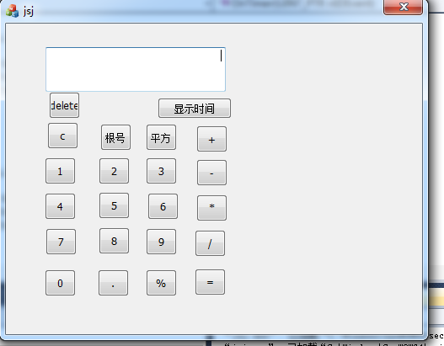
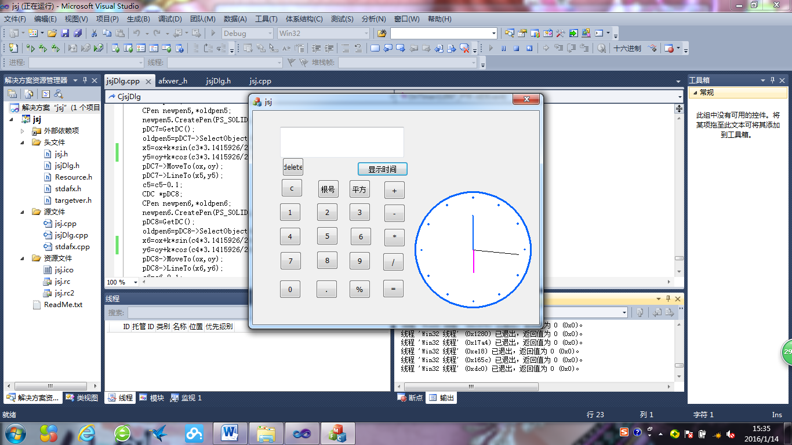
结合之后的效果图（及点击显示时间后的效果图）如下：

二．课程设计小结
在实验中发现——分析——总结的问题有：
1编写除法代码时不能不考虑0的问题。
2时钟编写时必需将分针、时针以及秒针转动的角度计算好，否则三个针转动十分的不协调。
3时钟转到一定程度会出现中断问题。
参考文献：
[1] 严蔚敏,吴伟民.数据结构（C语言版）.2007年9月
[2] Kenneth A.Reek c和指针 2009年12月
[3] Peter Van Der Linden c专家编程 2010年9月
[4] （4） Decoder c程序设计 2002年9月

Github：www.github.com/20141105048

